PRESSMEDDELANDE
Januari 2016

Saint-Gobain Abrasives ställer ut på Eisenwarenmesse – International Hardware Fair

Saint-Gobain Abrasives, världens ledande tillverkare av slipprodukter, ställer ut på Eisenwarenmesse – International Hardware Fair i Köln, Tyskland 6-8 mars.

På mässan presenteras flera nyheter, bl. a. lanseras Norton Quantum™3 officiellt. Det är den senaste landvinningen inom slip- och bindemedelsteknologin som ger oöverträffad produktlivslängd och avverkningshastighet för navrondeller och kapskivor, lamellrondeller och fiberrondeller samtidigt som slipningen blir mjuk och bekväm för användaren.

Ett annat huvudnummer som presenteras på mässan är den nya grafiska designen för varumärket Flexovit: Yellow Sunrise. Det är ett helt nytt och modernt utseende på Flexovits produkter, förpackningar och butiksmaterial som har tagits fram med användaren i fokus. Användning av piktogram, färgkodning och tydliga kvalitetsnivåer gör det lätt för användaren att välja rätt produkt för arbetet som ska utföras.

Dessutom kommer en demonstrationsavdelning att finnas i montern där de senaste innovationerna visas. Nyheter från Saint-Gobain Abrasives andra varumärken Norton Clipper, Norton Expert, Flexovit Merchandising, Atlas Zimpara, Rasta och Grinding kommer också att presenteras på Eisenwarenmesse.

Välkommen att besöka oss i Hall 10.2 monter GO12 !

Under mässan finns två representanter från Saint-Gobain Abrasives tillgängliga för att ge intervjuer: Derk Vruwink (Product Manager kapskivor & navrondeller, 6-7 mars) och Marko Versteegen (Global Key Account Manager distribution markets, 6-8 mars). Kontakta gärna Anders Sverke för att boka tid för en intervju ( 08-580 881 14, anders.sverke@saint-gobain.com )

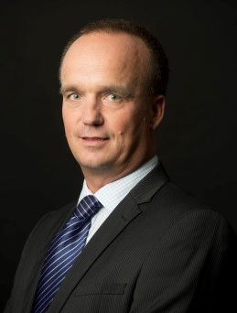
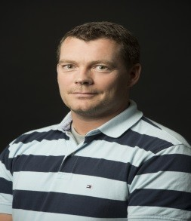
Derk Vruwink
Product Manager, Cutting-off & Grinding Wheels Northern Europe & South Africa
Derk har arbetat inom Saint-Gobain i mer än 10 år. Han är ansvarig för alla högpresterande sortiment under varumärkena Norton och Flexovit. Han har Eibergen i Holland som sin bas och ansvarar för produkt- och marknadsutveckling i Nordeuropa och Sydafrika.

Marko Versteegen
Global Key Account Manager Distribution Markets
Marko har arbetat inom Saint-Gobain i över 15 år och är stationerad i Holland. Han är kommersiellt ansvarig för nyckelkunder över hela världen. Nyckelkunderna utgörs av importörer och distributörer av Saint-Gobain Abrasives slipprodukter.

